Министерство науки и высшего образования Российской Федерации

Пензенский государственный университет

Кафедра «Вычислительная техника»

**ОТЧЕТ**

по лабораторной работе №3

по курсу «Программирование на языке Java»

на тему «Обработка исключительных ситуаций»

Вариант №6

**Выполнил:**

студенты группы 19ВВ2

Дерябина А.

Пронин В.

Ильин С.

**Приняли:**

Юрова О.В.

Карамышева Н.С.

Пенза 2022

**Цель:** изучить механизм обработки исключительных ситуаций.

**Задание:** модифицировать приложение из предыдущей лабораторной работы, реализовав проверку вводимых данных с использованием механизма исключений. Необходимо создать свой класс, унаследованный от класса Exception, и генерировать исключение, если возникает попытка создать экземпляр класса RecIntegral со значениями, не являющимися числами в диапазоне от 0,000001 до 1000000. В качестве обработки исключения необходимо выводить диалог, содержащий предупреждение о некорректности введенных данных.

**Ход работы:**

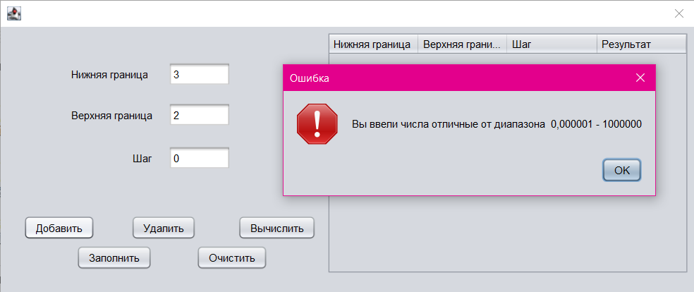

Рисунок 1 – введение числа меньше 0,000001

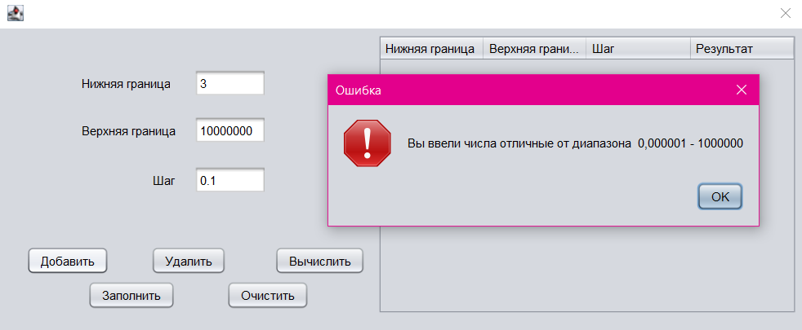

Рисунок 2 – введение числа больше 1000000

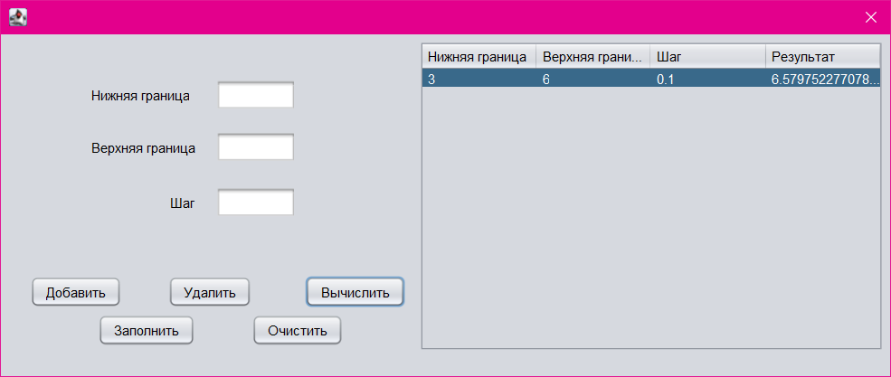

Рисунок 3 – введение числа в диапазоне от 0,000001 до 1000000

**Листинг:**

import javax.swing.table.DefaultTableModel;

import java.util.LinkedList;

import javax.swing.JOptionPane;

public class laba extends javax.swing.JDialog {

private LinkedList<Object> Recintegral = new LinkedList<>();

public laba(java.awt.Frame parent, boolean modal) {

super(parent, modal);

initComponents();

}

public class ExceptionZnach extends Exception {

public ExceptionZnach(String message) {

JOptionPane.showMessageDialog(null, message, "Ошибка", JOptionPane.ERROR_MESSAGE);

}

}

@SuppressWarnings("unchecked")

// <editor-fold defaultstate="collapsed" desc="Generated Code">

private void initComponents() {

jPanel1 = new javax.swing.JPanel();

jTextField1 = new javax.swing.JTextField();

jTextField2 = new javax.swing.JTextField();

jTextField3 = new javax.swing.JTextField();

jButton1 = new javax.swing.JButton();

jButton2 = new javax.swing.JButton();

jButton3 = new javax.swing.JButton();

jButton4 = new javax.swing.JButton();

jButton5 = new javax.swing.JButton();

jScrollPane1 = new javax.swing.JScrollPane();

jTable1 = new javax.swing.JTable();

jLabel1 = new javax.swing.JLabel();

jLabel2 = new javax.swing.JLabel();

jLabel3 = new javax.swing.JLabel();

setDefaultCloseOperation(javax.swing.WindowConstants.DISPOSE_ON_CLOSE);

jTextField1.addActionListener(new java.awt.event.ActionListener() {

public void actionPerformed(java.awt.event.ActionEvent evt) {

jTextField1ActionPerformed(evt);

}

});

jTextField2.addActionListener(new java.awt.event.ActionListener() {

public void actionPerformed(java.awt.event.ActionEvent evt) {

jTextField2ActionPerformed(evt);

}

});

jTextField3.addActionListener(new java.awt.event.ActionListener() {

public void actionPerformed(java.awt.event.ActionEvent evt) {

jTextField3ActionPerformed(evt);

}

});

jButton1.setText("Добавить");

jButton1.addActionListener(new java.awt.event.ActionListener() {

public void actionPerformed(java.awt.event.ActionEvent evt) {

jButton1ActionPerformed(evt);

}

});

jButton2.setText("Удалить");

jButton2.addActionListener(new java.awt.event.ActionListener() {

public void actionPerformed(java.awt.event.ActionEvent evt) {

jButton2ActionPerformed(evt);

}

});

jButton3.setText("Вычислить");

jButton3.addActionListener(new java.awt.event.ActionListener() {

public void actionPerformed(java.awt.event.ActionEvent evt) {

jButton3ActionPerformed(evt);

}

});

jButton4.setText("Заполнить");

jButton4.addActionListener(new java.awt.event.ActionListener() {

public void actionPerformed(java.awt.event.ActionEvent evt) {

jButton4ActionPerformed(evt);

}

});

jButton5.setText("Очистить");

jButton5.addActionListener(new java.awt.event.ActionListener() {

public void actionPerformed(java.awt.event.ActionEvent evt) {

jButton5ActionPerformed(evt);

}

});

jTable1.setModel(new javax.swing.table.DefaultTableModel(

new Object [][] {

},

new String [] {

"Нижняя граница", "Верхняя граница", "Шаг", "Результат"

}

));

jScrollPane1.setViewportView(jTable1);

jLabel1.setText("Нижняя граница");

jLabel2.setText("Верхняя граница");

jLabel3.setText("Шаг");

javax.swing.GroupLayout jPanel1Layout = new javax.swing.GroupLayout(jPanel1);

jPanel1.setLayout(jPanel1Layout);

jPanel1Layout.setHorizontalGroup(

jPanel1Layout.createParallelGroup(javax.swing.GroupLayout.Alignment.LEADING)

.addGroup(jPanel1Layout.createSequentialGroup()

.addGroup(jPanel1Layout.createParallelGroup(javax.swing.GroupLayout.Alignment.LEADING)

.addGroup(jPanel1Layout.createSequentialGroup()

.addGap(20, 20, 20)

.addComponent(jButton1)

.addGap(41, 41, 41)

.addComponent(jButton2)

.addGap(47, 47, 47)

.addComponent(jButton3))

.addGroup(jPanel1Layout.createSequentialGroup()

.addGap(80, 80, 80)

.addComponent(jButton4)

.addGap(50, 50, 50)

.addComponent(jButton5))

.addGroup(jPanel1Layout.createSequentialGroup()

.addGap(74, 74, 74)

.addGroup(jPanel1Layout.createParallelGroup(javax.swing.GroupLayout.Alignment.LEADING)

.addComponent(jLabel1)

.addComponent(jLabel2)

.addComponent(jLabel3, javax.swing.GroupLayout.Alignment.TRAILING))

.addGap(18, 18, 18)

.addGroup(jPanel1Layout.createParallelGroup(javax.swing.GroupLayout.Alignment.LEADING)

.addComponent(jTextField2, javax.swing.GroupLayout.PREFERRED_SIZE, 71, javax.swing.GroupLayout.PREFERRED_SIZE)

.addComponent(jTextField3, javax.swing.GroupLayout.PREFERRED_SIZE, 71, javax.swing.GroupLayout.PREFERRED_SIZE)

.addComponent(jTextField1, javax.swing.GroupLayout.PREFERRED_SIZE, 71, javax.swing.GroupLayout.PREFERRED_SIZE))))

.addPreferredGap(javax.swing.LayoutStyle.ComponentPlacement.UNRELATED)

.addComponent(jScrollPane1, javax.swing.GroupLayout.DEFAULT_SIZE, 411, Short.MAX_VALUE))

);

jPanel1Layout.setVerticalGroup(

jPanel1Layout.createParallelGroup(javax.swing.GroupLayout.Alignment.LEADING)

.addGroup(jPanel1Layout.createSequentialGroup()

.addGap(34, 34, 34)

.addGroup(jPanel1Layout.createParallelGroup(javax.swing.GroupLayout.Alignment.BASELINE)

.addComponent(jTextField1, javax.swing.GroupLayout.PREFERRED_SIZE, javax.swing.GroupLayout.DEFAULT_SIZE, javax.swing.GroupLayout.PREFERRED_SIZE)

.addComponent(jLabel1))

.addGap(18, 18, 18)

.addGroup(jPanel1Layout.createParallelGroup(javax.swing.GroupLayout.Alignment.BASELINE)

.addComponent(jLabel2)

.addComponent(jTextField2, javax.swing.GroupLayout.PREFERRED_SIZE, javax.swing.GroupLayout.DEFAULT_SIZE, javax.swing.GroupLayout.PREFERRED_SIZE))

.addGap(21, 21, 21)

.addGroup(jPanel1Layout.createParallelGroup(javax.swing.GroupLayout.Alignment.BASELINE)

.addComponent(jTextField3, javax.swing.GroupLayout.PREFERRED_SIZE, javax.swing.GroupLayout.DEFAULT_SIZE, javax.swing.GroupLayout.PREFERRED_SIZE)

.addComponent(jLabel3))

.addGap(51, 51, 51)

.addGroup(jPanel1Layout.createParallelGroup(javax.swing.GroupLayout.Alignment.BASELINE)

.addComponent(jButton1)

.addComponent(jButton2)

.addComponent(jButton3))

.addPreferredGap(javax.swing.LayoutStyle.ComponentPlacement.RELATED, javax.swing.GroupLayout.DEFAULT_SIZE, Short.MAX_VALUE)

.addGroup(jPanel1Layout.createParallelGroup(javax.swing.GroupLayout.Alignment.BASELINE)

.addComponent(jButton4)

.addComponent(jButton5))

.addGap(21, 21, 21))

.addGroup(jPanel1Layout.createSequentialGroup()

.addComponent(jScrollPane1, javax.swing.GroupLayout.PREFERRED_SIZE, 275, javax.swing.GroupLayout.PREFERRED_SIZE)

.addGap(0, 13, Short.MAX_VALUE))

);

javax.swing.GroupLayout layout = new javax.swing.GroupLayout(getContentPane());

getContentPane().setLayout(layout);

layout.setHorizontalGroup(

layout.createParallelGroup(javax.swing.GroupLayout.Alignment.LEADING)

.addGroup(layout.createSequentialGroup()

.addContainerGap()

.addComponent(jPanel1, javax.swing.GroupLayout.PREFERRED_SIZE, javax.swing.GroupLayout.DEFAULT_SIZE, javax.swing.GroupLayout.PREFERRED_SIZE)

.addContainerGap(javax.swing.GroupLayout.DEFAULT_SIZE, Short.MAX_VALUE))

);

layout.setVerticalGroup(

layout.createParallelGroup(javax.swing.GroupLayout.Alignment.LEADING)

.addGroup(layout.createSequentialGroup()

.addContainerGap()

.addComponent(jPanel1, javax.swing.GroupLayout.DEFAULT_SIZE, javax.swing.GroupLayout.DEFAULT_SIZE, Short.MAX_VALUE)

.addContainerGap())

);

pack();

}// </editor-fold>

private void jTextField1ActionPerformed(java.awt.event.ActionEvent evt) {

// TODO add your handling code here:

}

private void jTextField2ActionPerformed(java.awt.event.ActionEvent evt) {

// TODO add your handling code here:

}

private void jTextField3ActionPerformed(java.awt.event.ActionEvent evt) {

// TODO add your handling code here:

}

public double GetIntegral(double bottomBorder, double topBorder, double step)

{

double result = 0;

for(double i = bottomBorder; i < topBorder; i += step)

result += step * (Math.pow(i, 0.5) + Math.pow(i + step, 0.5)) / 2;

return result;

}

private void jButton1ActionPerformed(java.awt.event.ActionEvent evt) {

DefaultTableModel model = (DefaultTableModel) jTable1.getModel();

// model.addRow( new Object[]{jTextField1.getText(), jTextField2.getText(), jTextField3.getText(), "0.0"});

try{

String _field1 = jTextField1.getText();

String _field2 = jTextField2.getText();

String _field3 = jTextField3.getText();

double field1 = Double.parseDouble(_field1);

double field2 = Double.parseDouble(_field2);

double field3 = Double.parseDouble(_field3);

if (((0.000001 < field1 )&(field1 < 1000000))&((0.000001 < field2 )&(field2 < 1000000))&((0.000001 < field3 )&(field3 < 1000000)))

{

model.addRow( new Object[]{jTextField1.getText(), jTextField2.getText(), jTextField3.getText(), "0.0"});

Recintegral.add(jTextField1.getText());

Recintegral.add(jTextField2.getText());

Recintegral.add(jTextField3.getText());

jTextField1.setText("");

jTextField2.setText("");

jTextField3.setText("");

}

else

{

throw new ExceptionZnach("Вы ввели числа отличные от диапазона 0,000001 - 1000000");

}

} catch(ExceptionZnach e){}

}

private void jButton2ActionPerformed(java.awt.event.ActionEvent evt) {

// TODO add your handling code here:

DefaultTableModel dtm = (DefaultTableModel) jTable1.getModel();

dtm.removeRow(jTable1.getSelectedRow());

int nRow = jTable1.getSelectedRow();

for(int i = 0; i < 3; ++i)

Recintegral.remove(nRow * 3 + 3);

}

private void jButton3ActionPerformed(java.awt.event.ActionEvent evt) {

// TODO add your handling code here:

int rowNumber = jTable1.getSelectedRow();

double bottomBorder = Double.parseDouble(jTable1.getValueAt(rowNumber, 0).toString());

double topBorder = Double.parseDouble(jTable1.getValueAt(rowNumber, 1).toString());

double step = Double.parseDouble(jTable1.getValueAt(rowNumber, 2).toString());

jTable1.setValueAt(GetIntegral(bottomBorder, topBorder, step), rowNumber, 3);

}

private void jButton4ActionPerformed(java.awt.event.ActionEvent evt) {

// TODO add your handling code here:

DefaultTableModel model = (DefaultTableModel) jTable1.getModel();

for (int i = 0; i< Recintegral.size (); i+=3)

{

model.addRow( new Object[]{Recintegral.get(i), Recintegral.get(i+1), Recintegral.get(i+2), "0.0"});

}

}

private void jButton5ActionPerformed(java.awt.event.ActionEvent evt) {

DefaultTableModel dtm = (DefaultTableModel) jTable1.getModel();

dtm.setRowCount(0);

}

public static void main(String args[]) {

try {

for (javax.swing.UIManager.LookAndFeelInfo info : javax.swing.UIManager.getInstalledLookAndFeels()) {

if ("Nimbus".equals(info.getName())) {

javax.swing.UIManager.setLookAndFeel(info.getClassName());

break;

}

}

} catch (ClassNotFoundException ex) {

java.util.logging.Logger.getLogger(laba.class.getName()).log(java.util.logging.Level.SEVERE, null, ex);

} catch (InstantiationException ex) {

java.util.logging.Logger.getLogger(laba.class.getName()).log(java.util.logging.Level.SEVERE, null, ex);

} catch (IllegalAccessException ex) {

java.util.logging.Logger.getLogger(laba.class.getName()).log(java.util.logging.Level.SEVERE, null, ex);

} catch (javax.swing.UnsupportedLookAndFeelException ex) {

java.util.logging.Logger.getLogger(laba.class.getName()).log(java.util.logging.Level.SEVERE, null, ex);

}

java.awt.EventQueue.invokeLater(new Runnable() {

public void run() {

laba dialog = new laba(new javax.swing.JFrame(), true);

dialog.addWindowListener(new java.awt.event.WindowAdapter() {

@Override

public void windowClosing(java.awt.event.WindowEvent e) {

System.exit(0);

}

});

dialog.setVisible(true);

}

});

}

// Variables declaration - do not modify

private javax.swing.JButton jButton1;

private javax.swing.JButton jButton2;

private javax.swing.JButton jButton3;

private javax.swing.JButton jButton4;

private javax.swing.JButton jButton5;

private javax.swing.JLabel jLabel1;

private javax.swing.JLabel jLabel2;

private javax.swing.JLabel jLabel3;

private javax.swing.JPanel jPanel1;

private javax.swing.JScrollPane jScrollPane1;

private javax.swing.JTable jTable1;

private javax.swing.JTextField jTextField1;

private javax.swing.JTextField jTextField2;

private javax.swing.JTextField jTextField3;

// End of variables declaration

}

**Вывод:** изучили механизм обработки исключительных ситуаций.